Práctica 1
Git Fundamentals
Administración de Base de Datos

Grado en Ingeniería Informática

Integrantes del grupo:
Juan Carlos Imbernón García

Docente: Richard Aviles Lopez
Curso académico: 2022/2023

Índice de contenidos

1. Preguntas de Comprobación 2
a. ¿Cuál es la diferencia entre Working Directory, Staging Area y Local Repository? Da un ejemplo de un archivo pasando por las tres. 2
b. Si modificas un archivo pero no haces git add, ¿aparece ese cambio en tu próximo commit? Explica por qué. 2
c. ¿Por qué git status no mostraba las carpetas vacías que creaste en la Parte C? ¿Qué truco usamos para solucionarlo? 2
d. Explica con tus palabras qué es HEAD. 2
e. ¿Qué diferencia hay entre crear una branch con git switch -c y crear una carpeta nueva con mkdir? ¿Cómo lo comprobamos en la Parte G? 2
f. Durante el conflicto de la Parte H, ¿qué representaba el contenido entre <<<<<<< HEAD y =======? ¿Y entre ======= y >>>>>>>? 3
g. ¿Por qué NO se debe hacer git commit --amend sobre un commit que ya se subió con git push? 3
h. Si borras por accidente la carpeta .git de tu proyecto, ¿qué se pierde exactamente? ¿Se pierde también el código fuente que está en el disco? 3
i. Explica con tus propias palabras la diferencia entre Git y GitHub, sin usar la palabra "nube". 3
j. ¿Por qué no se debe subir un archivo .env con contraseñas reales a un repositorio, aunque el repositorio sea privado? 3
k. Un compañero te dice: "hice push y ahora GitHub me rechaza el segundo push con 'non-fast-forward'". ¿Qué ha ocurrido probablemente y qué comando ejecutarías primero? 4
l. ¿Qué tipo de Conventional Commit (feat, fix, docs, test…) usarías para: añadir un índice de rendimiento a una tabla, corregir una restricción mal definida, y actualizar el README? 4
2. Checklist de Entrega 4
a. Repositorio 4

Preguntas de Comprobación

¿Cuál es la diferencia entre Working Directory, Staging Area y Local Repository? Da un ejemplo de un archivo pasando por las tres.
El Working Directory es la carpeta que está en el ordenador (creas un archivo README.md), el Staging Area es la zona de preparación intermedia (añades el archivo git add README.md), y el Local Repository es el histórico de Git en el ordenador (se registra en el historial de Git, git commit -m “add: README.md”).

Si modificas un archivo pero no haces git add, ¿aparece ese cambio en tu próximo commit? Explica por qué.
No, porque el git add dice que archivos vas a subir al commit, debes decir que archivos o carpetas agregar usando git add.

¿Por qué git status no mostraba las carpetas vacías que creaste en la Parte C? ¿Qué truco usamos para solucionarlo?
Porque si no tiene archivos, Git solo trabaja con archivos, no carpetas. Se puede añadir un archivo .gitkeep o cualquier otro archivo para que Git detecte que no está vacía.

Explica con tus palabras qué es HEAD.
Te dice que en commit o rama estás trabajando.

¿Qué diferencia hay entre crear una branch con git switch -c y crear una carpeta nueva con mkdir? ¿Cómo lo comprobamos en la Parte G?
git switch -c crea una nueva rama en la que trabajar, mkdir solo crea una carpeta, pero manteniendo la rama en la que estas.

Durante el conflicto de la Parte H, ¿qué representaba el contenido entre <<<<<<< HEAD y =======? ¿Y entre ======= y >>>>>>>?
Entre <<<<<<< HEAD y =======, es la parte que ya existía en la rama. Entre ======= y >>>>>>>, Termina la versión que venía de la branch que estás fusionando.

¿Por qué NO se debe hacer git commit --amend sobre un commit que ya se subió con git push?
Porque cambia el commit, rompe la sincronización con el repositorio.

Si borras por accidente la carpeta .git de tu proyecto, ¿qué se pierde exactamente? ¿Se pierde también el código fuente que está en el disco?
Se pierde el historial de cambios, ramas, commits y la configuración del proyecto, pero no el código fuente.

Explica con tus propias palabras la diferencia entre Git y GitHub, sin usar la palabra "nube".
Git se encarga de gestionar las versiones y comprobar cambios en tu ordenador, GitHub es un repositorio con historial de versiones y ver todo el código para que el público lo vea.

¿Por qué no se debe subir un archivo .env con contraseñas reales a un repositorio, aunque el repositorio sea privado?
Porque el archivo .env tiene links a BBDD o APIs externas, si se subiera, el público tendría acceso total. Aunque sea privado, debido a posibles brechas de seguridad, y buenas prácticas.

Un compañero te dice: "hice push y ahora GitHub me rechaza el segundo push con 'non-fast-forward'". ¿Qué ha ocurrido probablemente y qué comando ejecutarías primero?
El compañero ha modificado el historial en GitHub y mi rama local va por detrás del repositorio remoto.

¿Qué tipo de Conventional Commit (feat, fix, docs, test…) usarías para: añadir un índice de rendimiento a una tabla, corregir una restricción mal definida, y actualizar el README?
- Añadir un índice de rendimiento a una tabla:
Feat, agregas contenido.
- Corregir una restricción mal definida:
Fix, ya que arreglar errores de código.
- Actualizar el README:
Doc, solo actualizas la documentación.

Checklist de Entrega

Repositorio

Historial
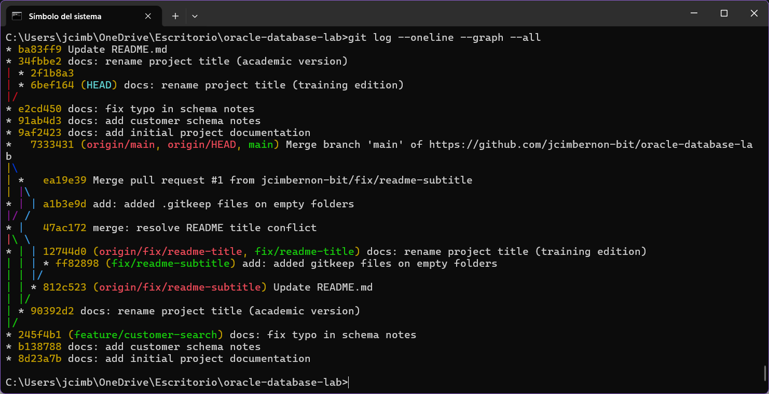

README.md
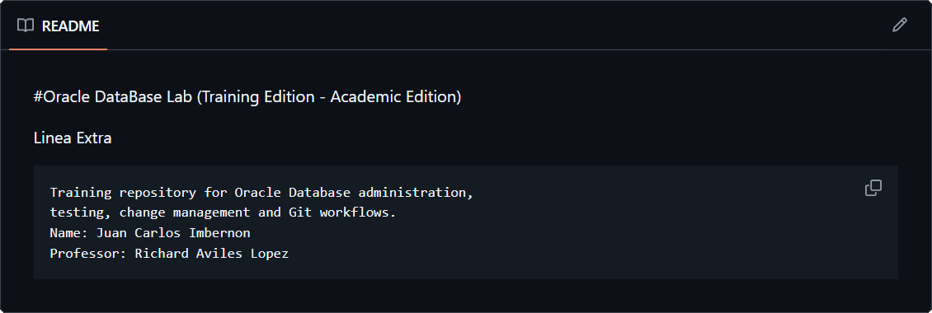

Carpetas
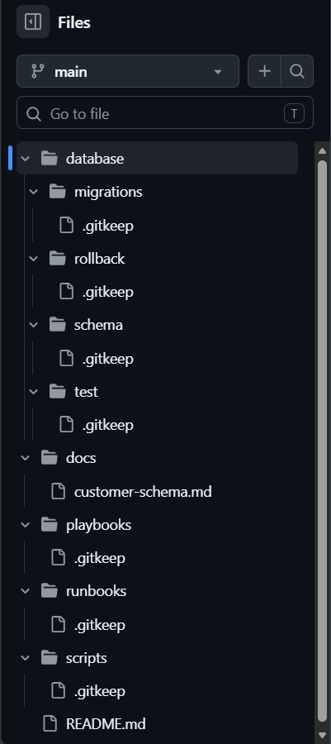

Repositorio Vinculado
